**Investigación:**

Gestión Del Tiempo, Ladrones Del Tiempo, Agenda, Priorizar Según Mis Objetivos, Matriz

**Alumno:**

Meza Vargas Brandon David

**Boleta:**

2020630288

**Grupo:**

4CM12

**Profesor:**

Maldonado Muñoz Miguel Ángel



**Gestión del tiempo**

La gestión del tiempo es el **proceso de planificación y organización del bien intangible más relevante "el tiempo",**dela manera más productiva y eficiente. Al utilizar inteligentemente las horas disponibles, es posible completar más tareas en un período de tiempo específico.

Décadas atrás, el término se aplicaba principalmente a problemas relacionados con el trabajo, pero desde entonces se ha ampliado para abarcar también la gestión del tiempo personal.

El valor que aporta la gestión del tiempo se puede reducir a la pregunta de cuánto valoras realmente tu tiempo; este es limitado y debería ser el recurso más preciado que puedes administrar. Todo lo demás es solo una consecuencia de establecer prioridades y decidir cuánto tiempo estás dispuesto a sacrificar para lograr una tarea específica.

**Ladrones del tiempo**

Los principales ladrones del tiempo son aquellos factores o actividades que consumen nuestro tiempo de manera innecesaria o improductiva, reduciendo nuestra capacidad de enfocarnos en tareas importantes y cumplir con nuestras responsabilidades. Algunos de los principales ladrones del tiempo son:

* Interrupciones frecuentes, como llamadas telefónicas, mensajes de texto o notificaciones de correo electrónico.
* Reuniones innecesarias o poco productivas.
* Procrastinación o posponer las tareas importantes.
* Multitasking excesivo, intentando hacer demasiadas tareas al mismo tiempo.
* Falta de organización y planificación adecuada.
* Distracciones de las redes sociales, juegos y otras actividades en línea.
* Falta de delegación de tareas a otras personas o recursos.
* Exceso de perfeccionismo o sobre análisis de las tareas.

En general, los ladrones del tiempo pueden ser cualquier cosa que nos impida ser eficientes y productivos en nuestras tareas diarias, y es importante reconocerlos para poder minimizar su impacto y mejorar nuestra capacidad para cumplir con nuestras responsabilidades.

**Matriz de gestión del tiempo de Covey**

La matriz de administración del tiempo de Covey fue creada por Steven Covey, autor de "Los siete hábitos de las personas altamente efectivas", y es un método de gestión altamente efectivo basado en cuatro cuadrantes simples:

1. Tareas urgentes e importantes.
2. Tareas no urgentes pero importantes.
3. Tareas urgentes, pero no importantes.
4. Tareas no urgentes y no importantes.

En esta línea, se deben organizar todas las tareas cada semana en estos cuatro cuadrantes y abordar cualquier cosa en el cuadrante uno primero, seguido por el cuadrante dos, y así sucesivamente. Esta es la mejor forma de priorizar actividades es particularmente útil cuando se trata de un trabajo con múltiples factores a evaluar constantemente.

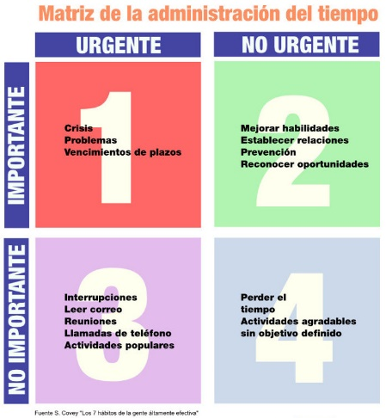

**Agenda**

Una agenda es una herramienta de planificación que se utiliza para organizar y administrar el tiempo de manera efectiva. Se trata de un calendario o planificador que permite programar y registrar actividades, citas, reuniones, tareas y recordatorios.

Una agenda puede ayudarte a gestionar tu tiempo de diversas maneras, tales como:

* **Priorización de tareas:** al utilizar una agenda, puedes identificar las tareas y actividades más importantes y programarlas en un horario específico, lo que te permite enfocarte en las tareas más críticas y no perder tiempo en tareas menos importantes.
* **Programación de actividades:** una agenda te permite programar tus actividades diarias de manera efectiva, lo que te ayuda a administrar tu tiempo de manera eficiente.
* **Reducción de estrés**: una agenda te permite organizar tu día de manera efectiva, lo que reduce el estrés y la ansiedad que puede surgir cuando tienes demasiadas tareas o citas programadas.
* **Aumento de productividad:** al utilizar una agenda para planificar tu día, puedes ser más productivo y cumplir con tus tareas y objetivos diarios de manera más efectiva.